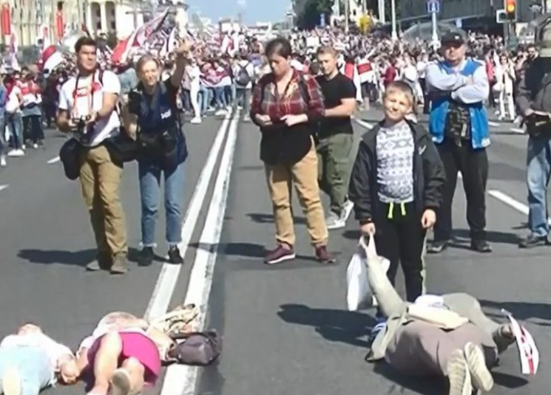

**ДЕТИ НЕ ИНСТРУМЕНТ**

**ДЛЯ ПОЛИТИЧЕСКИХ ИГР**